Классный час
Тема: «Книги»
Авторы:
Куклина Елена Анатольевна,
учитель начальных классов
Садыкова Анна Сергеевна,
учитель начальных классов

Цель: воспитание ценностного отношения к чтению через формирование самостоятельной активной позиции читателя в рамках технологии ведения диспута
Задачи:
-Формировать у учащихся мотивации к чтению и образованию как основному инструменту достижения личного успеха и процветания, обогащение своего внутреннего мира, становления и развития активной жизненной позиции.
-Прививать интерес к чтению через работу с разными книгами (печатными и электронными).
Ход занятия:
Вступление (2 мин).
- Добрый день, ребята!
- Меня зовут Елена Анатольевна, добрый день.
- Проходить наш классный час будет в виде диспута.
- Кто знает, что такое диспут?
Обращаюсь к толковому словарю: «ДИСПУТмуж., лат. ученый спор, прение, состязание, гласный отстой, защита, оправдание сочинения, написанного для получения ученой степени. Диспут на магистра, на доктора».
Синонимы (Диспут –дискуссия, спор, прение, обсуждение).
- Кто участвовал?
- Замечательно. Значит, вы будете моими помощниками.
Каждый из вас имеет право сказать, услышать и проанализировать информацию, высказать мнение.
Проявляйте такт и понимание по отношению друг к другу.
На протяжении нашего классного часа будет действовать правило светофора.
Красный – молчим, жёлтый – внимание, зелёный – обсуждаем.
Формулировка темы (2 мин)
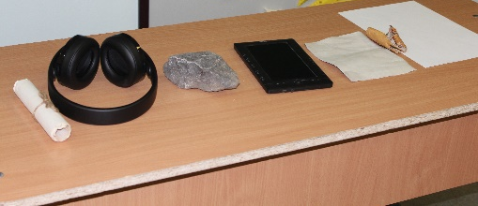
- Я приглашаю вас в мой музей, я принесла вам предметы.
- Рассмотрите их.
- Ребята, кто догадался, о чём мы будем вести разговор?
- Тема нашего классного часа выбрана неслучайно.
23 апреля празднуется Всемирный день книги и авторского права.
Чтобы начать диспут – давайте вспомним и обобщим те знания, которые уже имеются у вас, и на основе этих знаний мы попробуем сформулировать противоречия, которые лягут в основу диспута.
3. Актуализация знаний
- Вспомним, какой непростой путь прошла книга от камня до бумажной книги.
Приглашаю в путешествие:
Первая страна Египет – родина книги. В Древнем Египте тексты высекали на каменных плитах.
Потом древние народы делали книги из глины. Они выдавливали особые значки острой палочкой на плитках из мягкой глины. Потом глиняные таблички сушили или обжигали. Из таких табличек составляли книги.
Позднее египтяне изобрели папирус. Папирус – речной тростник с высоким и толстым стволом. Сделанный из папируса лист нельзя было складывать или перегибать. Страницы склеивались в длину и свёртывались в свитки, длина которых могла достигать нескольких десятков метров.
В Древней Греции в городе Пергаме был придуман материал для письма.
Назван он был пергаментом по наименованию места, где был изобретён. Пергамент сделан из шкур молодых животных – телят, коз, овец, кроликов. Для изготовления этого материала шкуру животных тщательно промывали и вымачивали в золе, затем очищали от остатков шерсти, жира. Кожу растягивали на рамах, выглаживали пемзой, сушили и осторожно скоблили, придавали ей ровную поверхность. Из шкур получался белый, тонкий чрезвычайно прочный материал – пергамент. На нём можно было писать с обеих сторон. Пергамент был дороже, чем папирус, зато более прочен.
А вот в Китае сначала первые книги писали на тонких бамбуковых пластинках, которые нанизывали на крепкую бечёвку. Позднее китайцы писали свои книги кисточкой и тушью на шёлке. Китай считается родиной бумаги. Именно в Китае была изобретена бумага. Бумагу создал китайский ученый по имени Цай Лунь.
Широкое распространение книг стало возможным благодаря изобретению бумаги. Бумага была изобретена в Китае Цай Лунем. Первая бумага делалась из растительного сырья: бамбука и тутового дерева, в дальнейшем стали использовать тряпье. Сначала бумага распространилась на Японию и Корею, в 11 – 12 вв. бумага добралась до Европы. Древнейшие русские документы, написанные на бумаге, относятся к 14 веку. В 15 – 16 вв. в России появилось собственное производство бумаги.
В России писали на бересте деревьев. Берестяные книги возникли у нас на Руси в 9 веке. Для изготовления книг бересту кипятили, соскабливали внутренний слой коры, а затем обрезали по краям, придавая нужную форму.
Первой рукописной книгой было Евангелие.
Ио́ганн Гу́тенберг — немецкий изобретатель. В середине 1440 создал способ книгопечатания подвижными литерами. С 1447 года стали регулярно печататься книги

И вот в 1553 году в Москве была построена первая книгопечатня, а первопечатником стал Иван Фёдоров.
Первая русская печатная книга - “Апостол” – была выпущена 1 марта 1564 года.
В наше время на создание книги уходит гораздо меньше времени. Но каждая книга дорога, так как несет массу полезной и интереснейшей информации.
Во многих городах земного шара книгу вознесли на пьедестал, создали ее памятники, тем самым увековечив ее на все времена.
Зачем нужна книга:
Старинная поговорка гласит: КНИГА - ИСТОЧНИК ЗНАНИЙ, а все учителя говорят: КНИГА УЧИТ, РАЗВИВАЕТ, ВОСПИТЫВАЕТ.
Обогащает словарный запас, влияет на грамотность, развивает память, воображение,
4. Основная часть – диспут:
- Пока я готовилась к этому занятию задумалась, а какая книга удобнее, какую книгу выбрать бумажную или электронную?
Наши взгляды разошлись, и это стало главным противоречием, и стало основой для нашего диспута.
- Вам надо найти аргументы по каждому пункту, указанному в вашем бланке.
- Высказываться будем по каждому пункту отдельно.
Плюсы – факты, которые могут отвечать на вопрос «Что в этом хорошего?».
Минусы - факты и мысли, которые могут отвечать на вопрос «Что в этом плохого?».
Давайте договоримся, что выступать будут все члены команды.
Представители команд имеют право дополнить выступающих ребят из своей команды.
«Время на обсуждение -…5 минут
«Наша команда считает, что…»
«Да, я согласен, но……» или
«Я могу с тобой (вами) согласиться, но….»
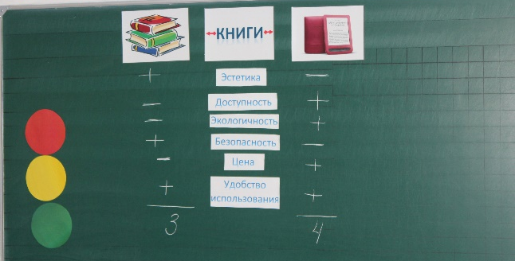
Проведение диспута (10 минут)
Вывод
«Каждая команда высказалась. Так что, ребята, за какой книгой будущее? Истина в том, что книга должна быть бумажной и электронной. Читать необходимо, нужно и важно
Итоги занятия (3 мин).
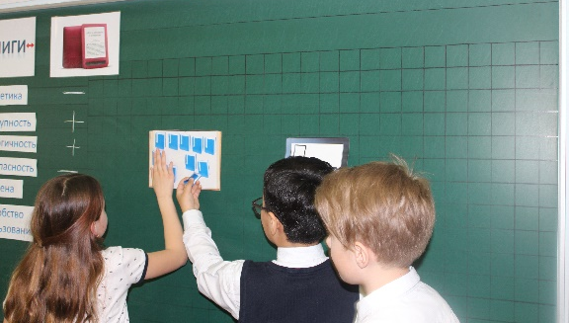
О чем ты узнал во время классного часа?
Сделайте свой выбор проголосуйте (приклеивают рисуночки)

5.РЕФЛЕКСИЯ (2 мин).
«Комплимент» - я хочу сказать комплимент….. за (активность, интересную мысль, хорошее поведение и т.д.)
Высказываются дети

